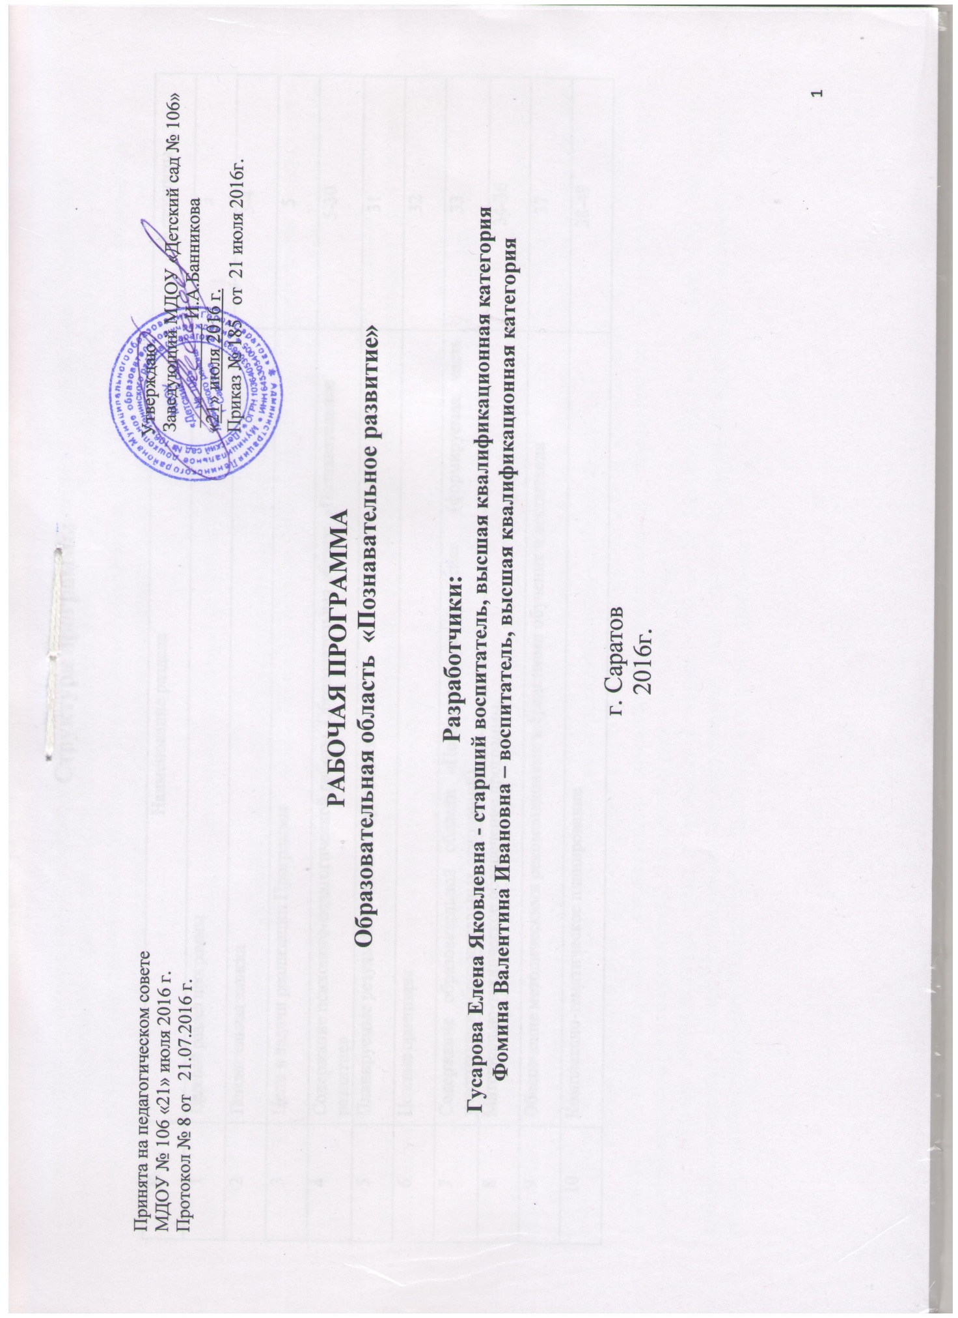

Аннотация к рабочей программе по образовательной области «Познавательное развитие»

Рабочая программа по образовательной области «Познавательное развитие» МДОУ «Детский сад № 106» Ленинского района г. Саратова является составным компонентом Образовательной программы ДОУ, характеризует систему организации образовательной деятельности педагогов, определяет ценностно-целевые ориентиры, образовательную модель и содержание образования по образовательной области «Познавательное развитие».
Рабочая программа построена на основе учёта конкретных условий, образовательных потребностей и особенностей развития детей дошкольного возраста. Создание индивидуальной педагогической модели образования осуществляется в соответствии с требованиями федеральных государственных образовательных стандартов дошкольного образования.
Она дает ориентировку на личностное своеобразие каждого ребенка, на развитие способностей каждого человека, расширение кругозора ребенка, преобразование предметной среды, обеспечение самостоятельной и совместной деятельности детей в соответствии с их желаниями и склонностями.
Согласно ФГОС дошкольного образования от 17 октября 2013 г. познавательное развитие предполагает развитие интересов детей, любознательности и познавательной мотивации; формирование познавательных действий, становление сознания; развитие воображения и творческой активности; формирование первичных представлений о себе, других людях, объектах окружающего мира, о свойствах и отношениях объектов окружающего мира (форме, цвете, размере, материале, звучании, ритме, темпе, количестве, числе, части и целом, пространстве и времени, движении и покое, причинах и следствиях и др.).
Достижению целей и задач рабочей программы активно содействуют такие подходы к его изучению, как культурологический, познавательно- коммуникативный, информационный, деятельностный. В русле этих подходов был произведён отбор содержания материала, его структурирование, выбраны перспективные принципы организации содержания рабочей программы.
Актуальными при работе с детьми являются принципы:
- принцип гуманизации педагогического процесса - определяющий приоритет не передачи знаний, умений, а развитие самой возможности приобретать знания и умения и использовать их в жизни;
- принцип развивающего обучения — способствующий не только осмыслению приобретаемых знаний, но и развитию психических процессов, связанных с восприятием, памятью, вниманием, речью, мышлением, а также волевых и эмоциональных процессов, что в итоге обеспечивает развитие личности ребёнка в целом;
- принцип индивидуального подхода – предусматривающий организацию обучения на основе глубокого знания индивидуальных способностей ребёнка, создание условий для активной познавательной деятельности всех детей группы и каждого ребёнка в отдельности;
- принцип воспитывающего обучения - отражающий необходимость обеспечения в учебном процессе благоприятных условий воспитания ребенка, его отношение к жизни, к знаниям, к самому себе;
- принцип научности обучения и его доступности – означающий, что у детей дошкольного возраста формируются элементарные, но по сути научные, достоверные знания.
Представления об окружающей действительности даются детям в таком объеме и на таком уровне конкретности и обобщенности, чтобы это было им доступно, и чтобы эти знания не искажали содержания.
Познавательное развитие естественно связывают с процессом учения, характер которого состоит в направленности на развитие и саморазвитие субъекта в процессе активного познания окружающей действительности. Отсюда основным механизмом развивающего обучения является диалог. Диалоговые ситуации классифицируются следующим образом: педагог- ребенок, ребенок-ребенок, ребенок-группа детей, ребенок-родители. Диалогичность в процессе обучения создает условия для проявления познавательной активности детей. Именно в диалоге ребенок высказывает свое мнение, свою точку зрения, которые выслушиваются и принимаются педагогом. Тактика активизации познавательной деятельности детей в процессе обучения может быть реализована путем создания проблемной ситуации.
Одним из принципов ФГОС дошкольного образования является построение образовательного процесса на адекватных возрасту формах работы с детьми. Основной формой работы с детьми дошкольного возраста и ведущим видом деятельности для них является игра. Игра в дошкольном детстве существует как особая деятельность и форма организации жизнедеятельности. Именно игра позволяет построить адекватную особенностям дошкольников систему обучения, именно игра обеспечивает особенности и вариативность дошкольного воспитания, связанные с культурным развитием ребенка.
В процессе познания формируются фундаментальные представления о мире; появляются новые способы познания и познавательные интересы; происходит эмоционально-чувственное постижение окружающей действительности. Эмоции называют центральной психической функцией дошкольного периода развития. Следовательно, познавательное содержание должно быть эмоционально окрашенным, находить эмоциональный отклик и быть интересным ребёнку.
Познавательное развитие ребенка дошкольного возраста тесно связано с формированием мотивов обучения. Процесс познания окружающей действительности должен побуждаться адекватными мотивами.
На протяжении дошкольного возраста при правильной организации обучения познавательное отношение к действительности характеризуется переходом от игровой, практической деятельности к интеллектуальной, характеризующейся познавательными мотивами.
Существенным показателем развития ребенка является овладение им различными знаниями, развитие у него представлений об окружающем. При определении уровня овладения знаниями важно отметить две основные характеристики: а) получение детьми различных знаний (развитие представлений ребенка о себе самом и разных сферах окружающей действительности: природе, человеческих отношениях); б) освоение способов их получения (развитие у ребенка умения слушать взрослого, отвечать на вопросы и задавать их, самостоятельно экспериментировать с действительностью).
Полноценное познавательное развитие подразумевает объединение усилий взрослых (педагогов и родителей), окружающих ребенка. Соблюдение принципа развивающего обучения, решение образовательных задач в совместной деятельности взрослого и ребёнка обеспечивают формирование у дошкольника качеств, необходимых для овладения учебной деятельностью – любознательности, инициативности, самостоятельности, произвольности и др.
Цели и задачи.
Познавательное развитие предполагает развитие интересов детей, любознательности и познавательной мотивации; формирование познавательных действий, становление сознания; развитие воображения и творческой активности; формирование первичных представлений о себе, других людях, объектах окружающего мира, о свойствах и отношениях объектов окружающего мира (форме, цвете, размере, материале, звучании, ритме, темпе, количестве, числе, части и целом, пространстве и времени, движении и покое, причинах и следствиях и др.), о малой родине и Отечестве, представлений о социокультурных ценностях нашего народа, об отечественных традициях и праздниках, о планете Земля как общем доме людей, об особенностях ее природы, многообразии стран и народов мира.
Программа разработана с учетом примерной основной общеобразовательной программы дошкольного образования «От рождения до школы», под ред. Н.Е. Вераксы, Т.С. Комаровой, М.А. Васильевой.
Программа реализуется во всех возрастных группах общеразвивающей направленности.

